（A9TJ）顾客特殊要求
更新项目序号 | 更新项目名称 | 更新时间 | 客户协议编号
Cam1 | 喷砂 | 20171206 | A9TJ20171207
备注：更新的内容以蓝色字体显示。共用部分：
- 标记:
  - 要求在单元板上丝印层添加快捷全套标记。如果单元板空间不够，必须在拼板工艺边上丝印层或阻焊层添加快捷全套标记，但是仍然要求在单元上必须添加“FP两个字母以便追溯；

  - 表面工艺为沉金（镀金）或OSP，如果《PCB加工说明》中没有特别说明，要求在拼板的工艺边上丝印无铅标记 ；

- 线路、表面工艺：
  - 化学沉镍金（ENIG）： 镍厚≥2.54um； 0.025um≤金厚≤0.15um。在加工说明中描述为“全板沉金”或“焊盘沉金”；
  - OSP：要求膜厚0.2-0.4um；
  - 金手指镍厚＞2.54um，金厚＞0.4um；金手指深度及倒角：0.3mm×45度 (±0.13mm×±5度)；
  - 金手指关键尺寸要求：对于如下图所示系列金手指板，关键尺寸为9.2mm、1.2mm、0.8mm，要求公差控制在±0.1mm；
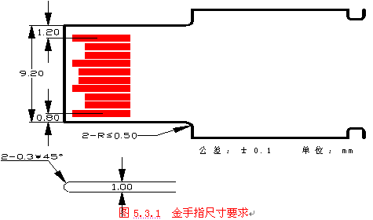
5）光电板如表面工艺为镀金+金手指，水金金厚最小0.05um

- 过孔工艺:
  - 采用OSP工艺的PCB板过孔要塞阻焊油；
  - 盘中孔：
      - 对于盘中孔孔径为8mil的需做塞油处理，不要求阻焊油填满过孔，但必须保证阻焊油低于焊接铜面（不允许有绿油帽）；但对于盘中孔的非焊接面则要求进行盖油。如下图：
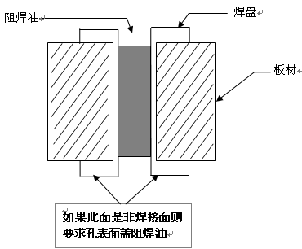
      - 对于盘中孔的孔径为8mil以上的孔，如果《PCB加工说明》中没有特别说明要求塞孔，则不允许阻焊油塞油；

- 外形、拼板:
  - 工艺边中定位孔和光学基准点（MARK点）：定位孔为NPTH，孔径为2.54mm；MARK点直径1mm，阻焊窗3mm；
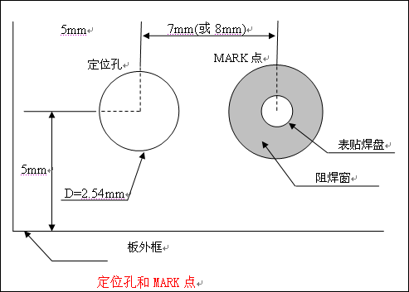
  - 邮票孔为非金属化孔，邮票孔中位于连接桥两边的孔必须铣穿，以保证分板后板边残留不会影响到装配。如下图：
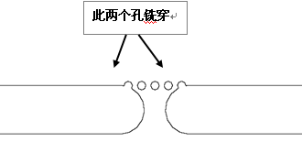

- 其他:
  - 打叉要求：每个拼板允许有不大于3PCS的报废小单元，存有报废小单元的拼板数应小于批次总数的15%；

预审部分： 无

CAM部分：
1.喷砂流程
对于水金+硬金表面工艺的板，不允许电镀金后做喷砂处理

